4.4.1 代理进口货物证明——1850

一、业务概述
出口退（免）税证明是主管税务机关给出口企业出具的具有法律效力的凭证。出口企业提出办理相关出口货物退（免）税证明的申请，税务机关经审核符合有关规定的，应及时出具相关证明。
以双委托方式（生产企业进口料件、出口成品均委托出口企业办理）从事的进料加工出口业务，委托进口加工贸易料件，受托进口企业及时向其主管税务机关退税部门申请开具《代理进口货物证明》，并及时转交给委托方，委托方据此向其主管税务机关退税部门申请办理免抵退税申报。

二、办理流程
纳税人通过电子税务局人工发起，填报《代理进口货物证明申请表》并提交税务机关。系统自动向税务机关申报受理岗推送任务提醒，税务人员按规定受理、审核、复审和发放出口证明。

三、操作步骤
进入系统后，展示明细列表，列表中可显示已采集的明细数据，同时提供【新增】、【删除】、【筛选】按钮。

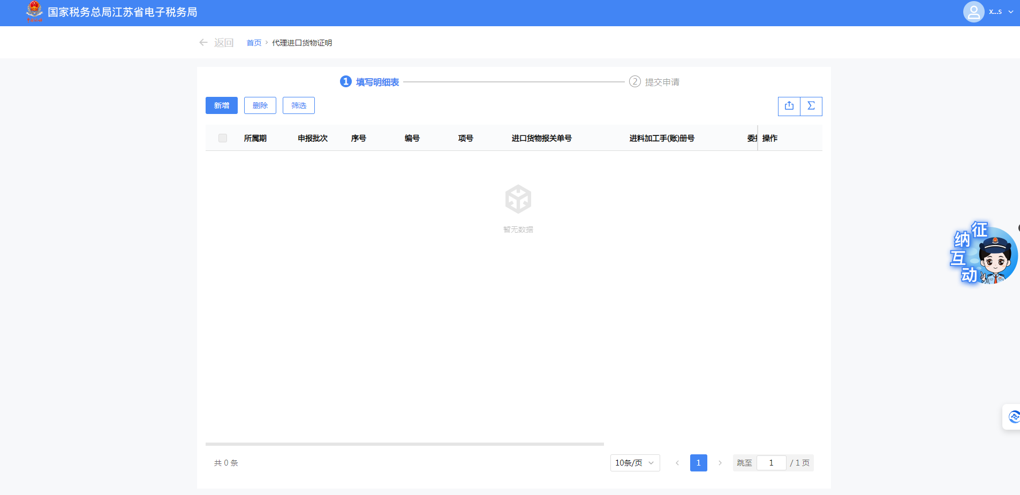
点击【新增】按钮系统弹出“代理进口货物证明采集”界面，此界面可采集明细数据。
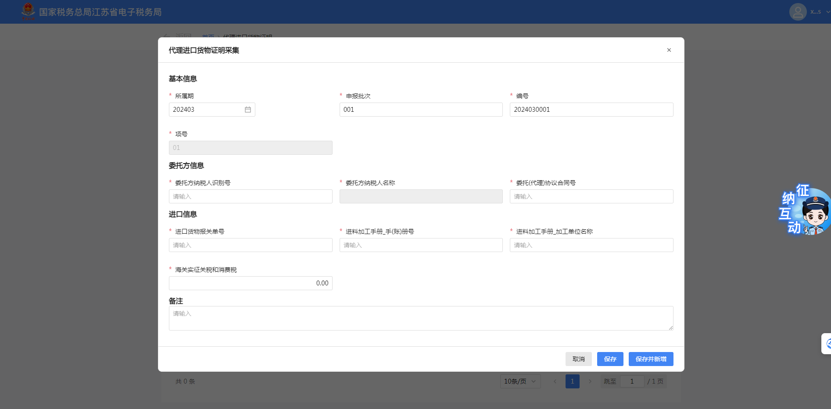
点击【取消】按钮，可关闭当前窗口。
点击【保存】按钮，可将当前录入数据保存至系统内，同时关闭窗口。
点击【保存并新增】按钮，可将当前数据保存至系统内，同时保留采集窗口，支持纳税人继续采集。
勾选数据点击【删除】按钮，可将勾选数据进行删除，点击明细数据后方的【编辑】按钮，可弹出数据编辑界面，在此界面可进行数据编辑。
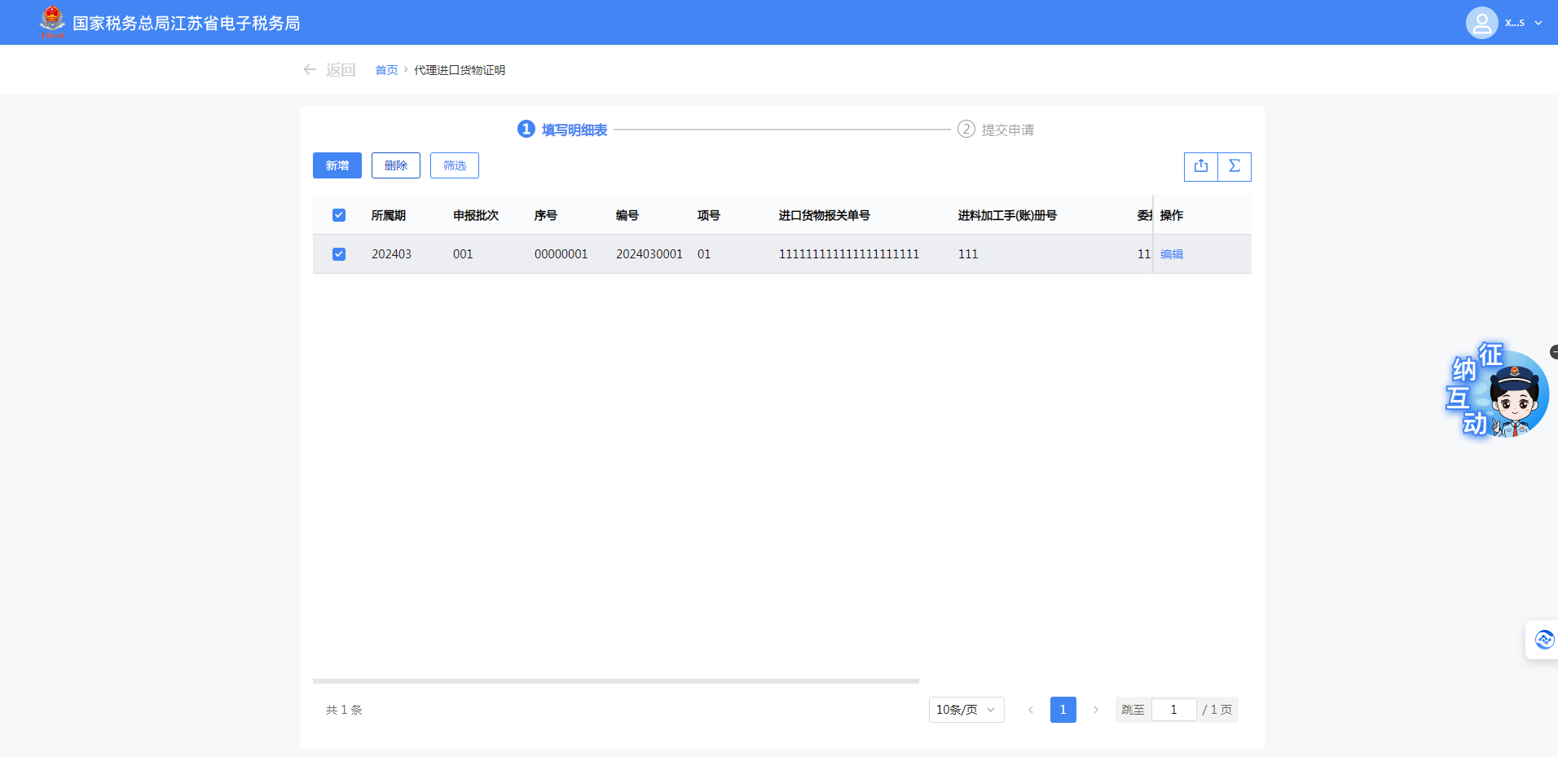
点击【提交申请】按钮，进入“代理进口货物证明待申请信息”界面，界面提供【上传资料】、【提交按钮】，可在界面中选择需上传的资料进行上传。
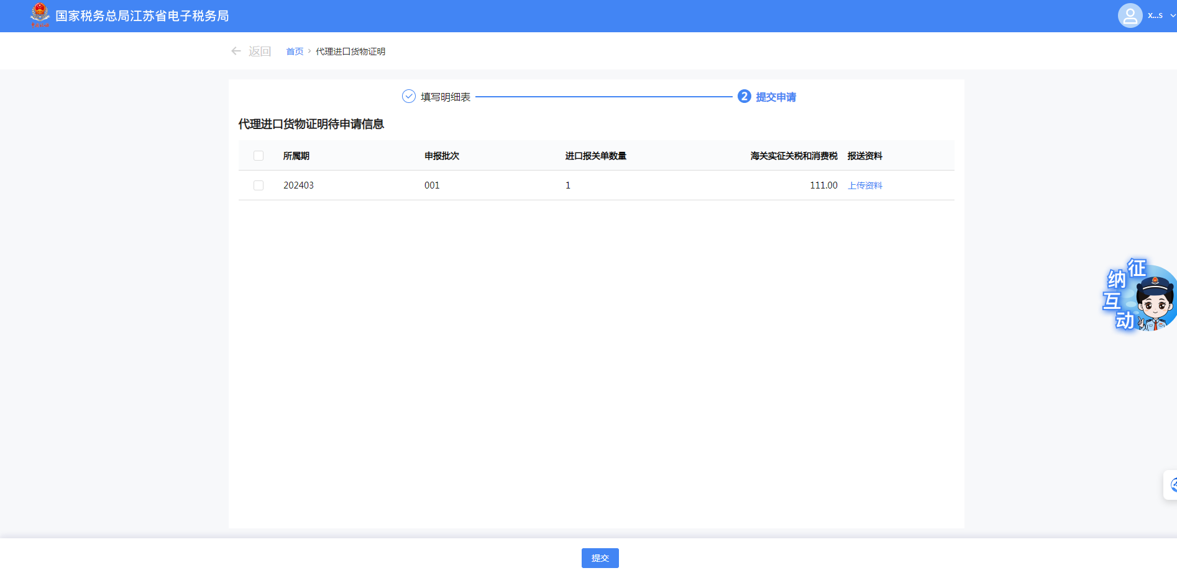

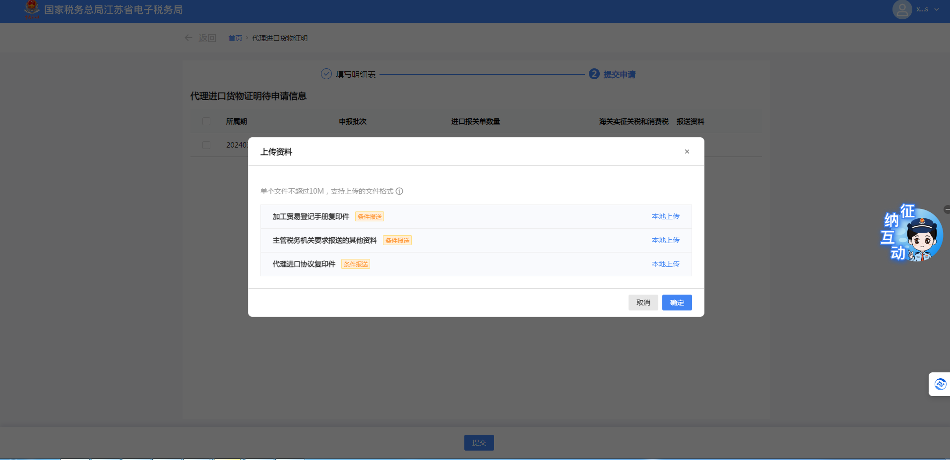
确认数据无问题后，可点击【提交】按钮，将数据提交至核心系统。
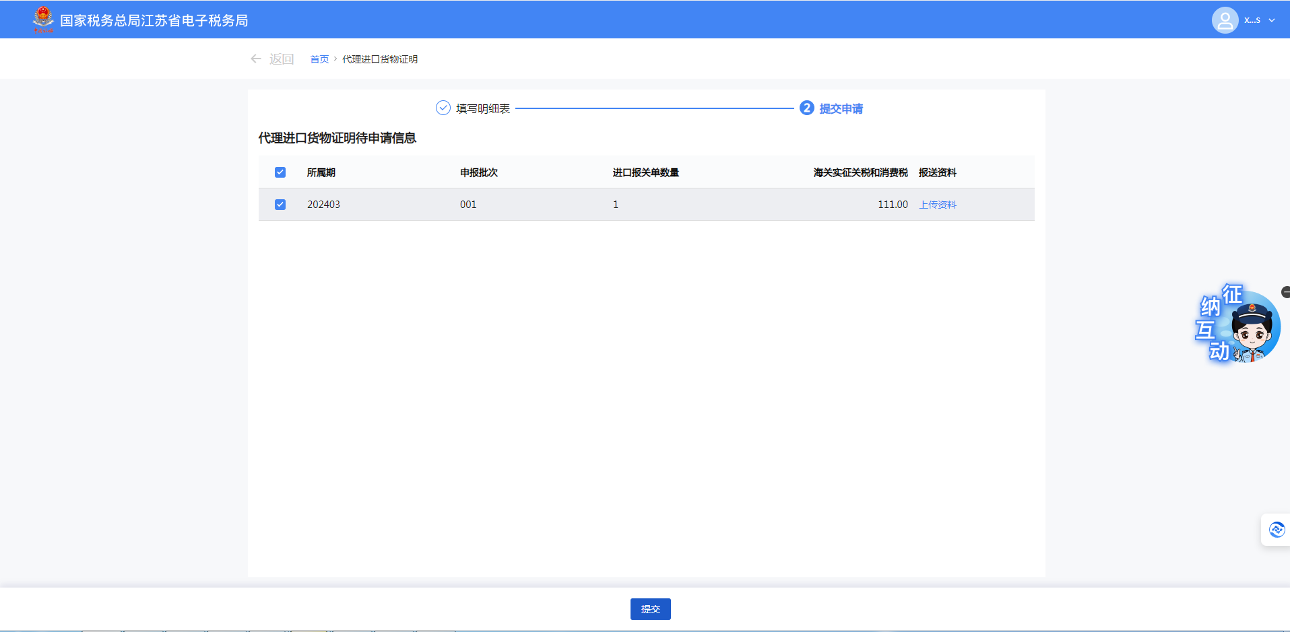
提交成功后，跳转至提交成功界面。

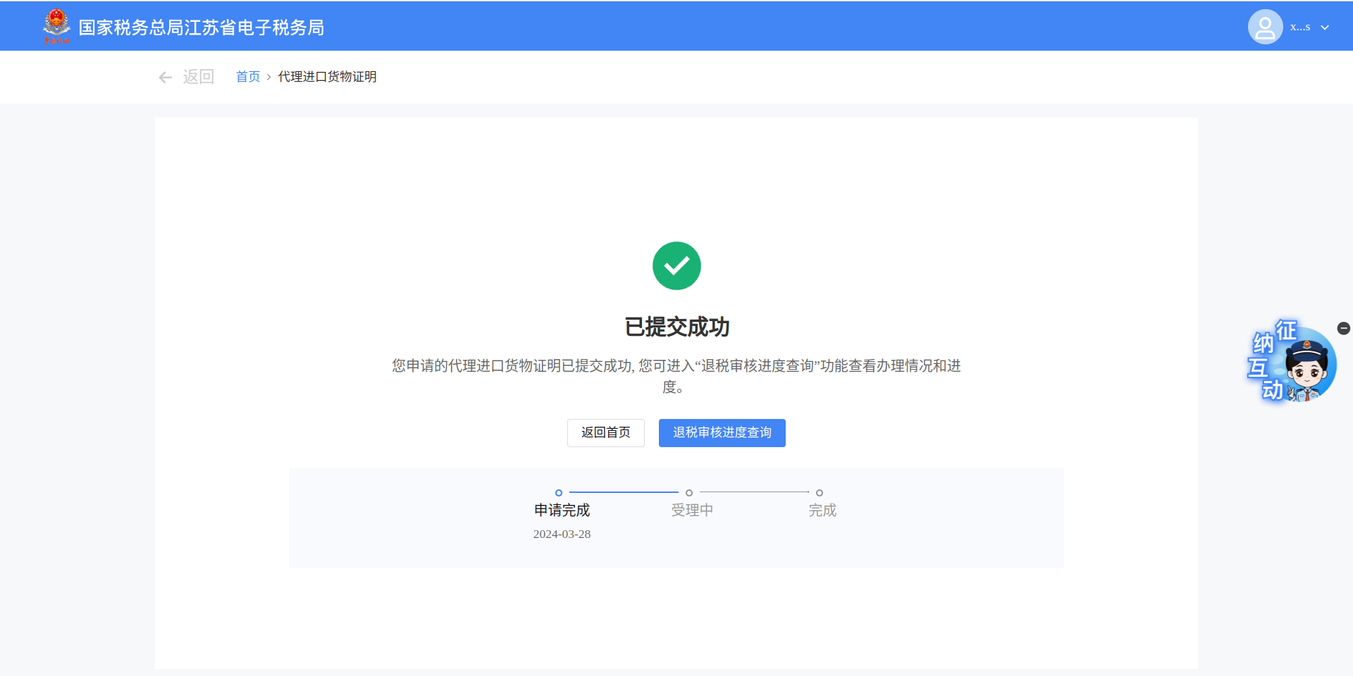
待税务机关审核完成后，可在【退税进度审核查询】中查看业务办结进度，并下载打印证明、文书及申请表。
